Онлайн-семинар на тему: «Реализация проекта по маркировке лекарственных препаратов»
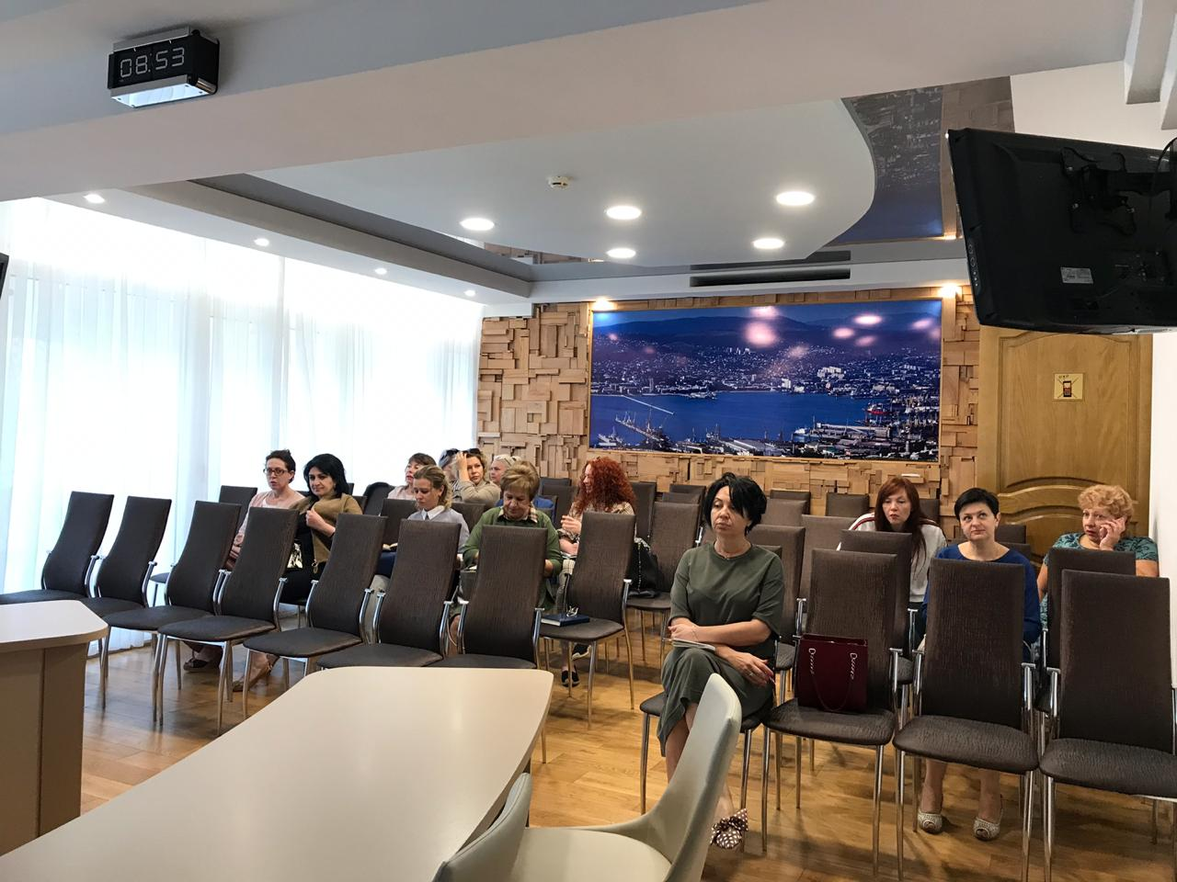
19 сентября в администрации прошел повторный онлайн-семинар на тему «Реализация проекта по маркировке лекарственных препаратов», организованный министерством здравоохранения Краснодарского края.
Напомним, что цель внедрения маркировки – противодействие производству и обороту контрафактной и фальсифицированной продукции.
В краевой столице работают 2 центра компетенции для консультирования медицинских и аптечных организаций ГБУЗ «НИИ – ККБ № 1 имени проф. С.В. Очаповского» министерства здравоохранения Краснодарского края и МУП «Краснодарское городское аптечное управление» муниципального образования город Краснодар.
С 1 октября 2019 года маркировка станет обязательной для препаратов из перечня высокозатратных нозологий.
Данный вопрос находится на контроле у Президента. На сегодняшний день внесены изменения в законодательстве, и отсутствие регистрации в системе мониторинга движения лекарственных препаратов (МДЛП) служит основанием для внеплановых проверок и наложения административной ответственности.

Подробно ознакомиться со всеми нормативными документами и материалами можно по ссылке:
https://честныйзнак.рф/business/projects/medicines/#documents

Телефон службы технической поддержки ООО Оператор-ЦРПТ:
8-800-222-15-23

